Phụ lục 3
TÀI LIỆU HƯỚNG DẪN ĐƠN VỊ KINH DOANH VẬN TẢI NỘP HỒ SƠ TRÊN CỔNG DỊCH VỤ CÔNG QUỐC GIA
(Kèm theo Công văn số: /SXD-VTPT ngày /8/2026 của Sở Xây dựng)

Giới thiệu Cổng Dịch vụ công Quốc gia
Người dân/doanh nghiệp hoặc tổ chức ngoài phương thức thực hiện nộp hồ sơ trực tiếp tại các Trung tâm Phục vụ hành chính công hoặc qua đường bưu điện thì còn có thể thực hiện nộp hồ sơ tại nhà thông qua hình thức nộp trực tuyến trên Cổng Dịch vụ công Quốc gia tại đường dẫn: https://dichvucong.gov.vn
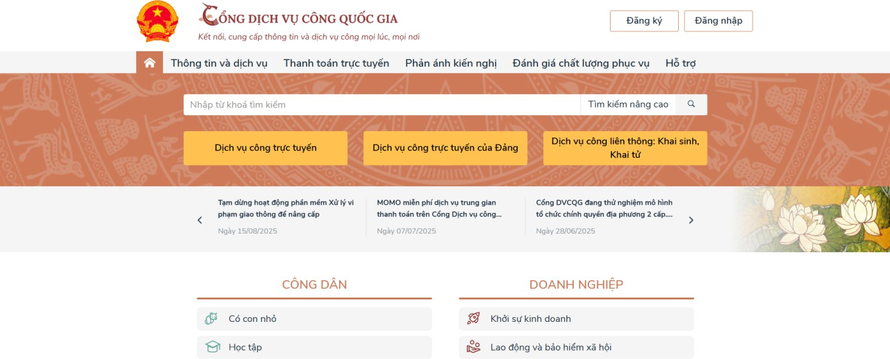
Hình 1- Giao diện Cổng Dịch vụ công Quốc gia
Tại trang chủ của Cổng Dịch vụ công Quốc gia, người dân/doanh nghiệp có thể khai thác nhiều chức năng như:
- Nộp hồ sơ trực tuyến
- Tra cứu thông tin của các TTHC
- Tra cứu hồ sơ đã nộp (cả trực tiếp hoặc trực tuyến)
- Và các thông tin khác…

Đăng nhập vào Cổng Dịch vụ công Quốc gia
Bước 1: Người dân/doanh nghiệp hoặc tổ chức ngoài truy cập đường dẫn https://dichvucong.gov.vn/
Bước 2: Đăng nhập sử dụng tài khoản định danh điện tử

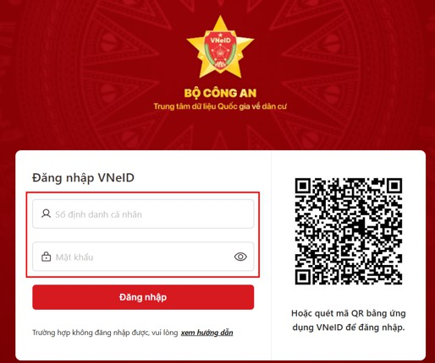
Hình 2 - Đăng nhập bằng tài khoản định danh điện tử
Sau khi đăng nhập thành công, Người dân/doanh nghiệp hoặc tổ chức ngoài có thể thực hiện nộp hồ sơ trực tuyến.

Nộp hồ sơ trực tuyến
Bước 1: Chọn TTHC để nộp hồ sơ
Sau khi truy cập vào Cổng Dịch vụ công Quốc gia, người dân, doanh nghiệp/tổ chức tìm kiếm TTHC bằng tên hoặc mã TTHC tại khung từ khóa sau đó chọn TTHC cần nộp hồ sơ.
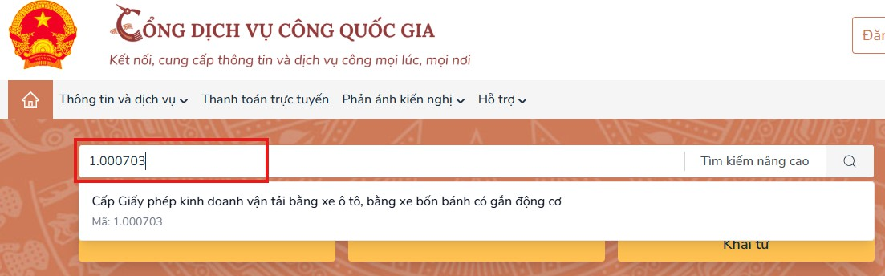
Hình 3- Tìm kiếm TTHC để nộp hồ sơ
Người nộp hồ sơ chọn cơ quan thực hiện và bấm chọn Đồng ý để xem TTHC ứng với cơ quan thực hiện đã chọn, sau đó người nộp hồ sơ bấm chọn Nộp trực tuyến để chuyển đến Hệ thống Bộ Xây dựng.

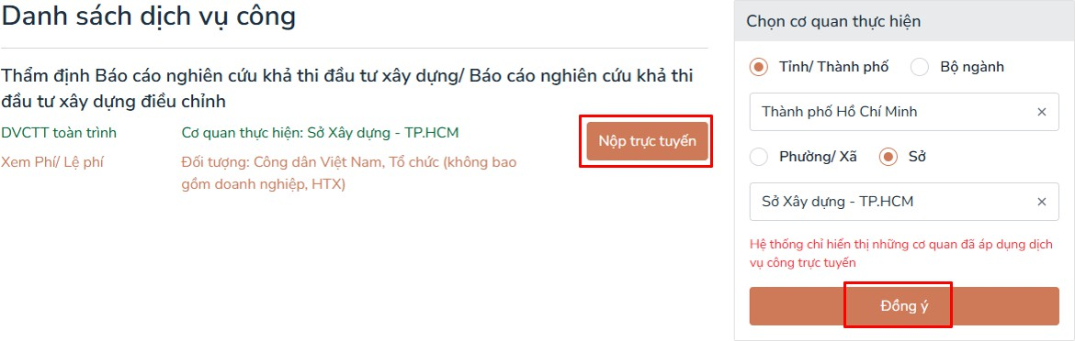
Hình 4- Chọn cơ quan thực hiện TTHC

Bước 2: Chọn cơ quan tiếp nhận hồ sơ trên Hệ thống Bộ Xây dựng
Người dân, doanh nghiệp/tổ chức thực hiện chọn cơ quan để nộp hồ sơ, gồm các bước:
- Chọn cơ quan nộp hồ sơ
- Chọn trường hợp giải quyết (đối với các TTHC có nhiều trường hợp giải quyết)
Chọn Đồng ý và tiếp tục để thực hiện cập nhật thông tin hồ sơ.
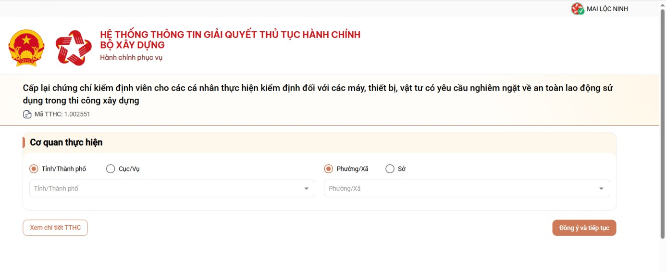
Hình 5- Chọn cơ quan tiếp nhận hồ sơ

Bước 3: Thực hiện cập nhật thông tin hồ sơ
Người dân, doanh nghiệp/tổ chức thực hiện cập nhật thông tin hồ sơ, gồm các nội dung:
- Thông tin hồ sơ
- Thành phần hồ sơ
- Hình thức nhận kết quả
- Thông tin bổ sung

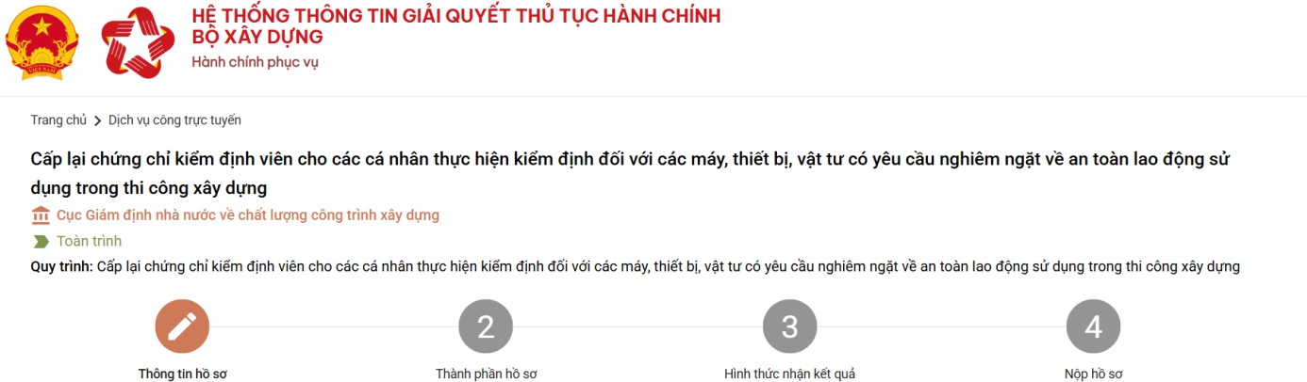
Hình 6- Quy trình cập nhật thông tin hồ sơ
Người dân, doanh nghiệp/tổ chức kiểm tra và cập nhật thông tin hồ sơ (thông tin tài khoản, thông tin người nộp,…) và điền vào mẫu đơn, tờ khai của TTHC.
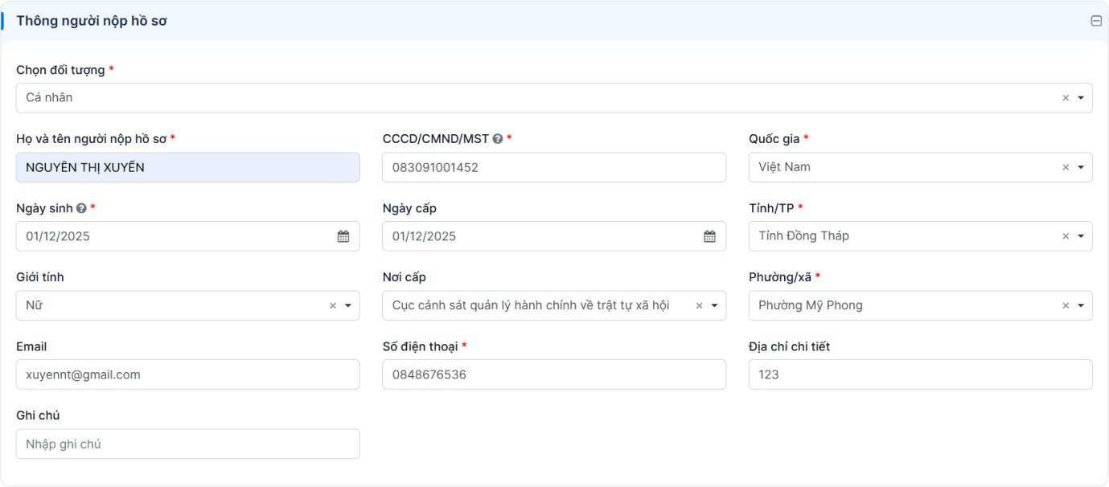
Hình 7- Biểu mẫu điện tử thông tin người nộp
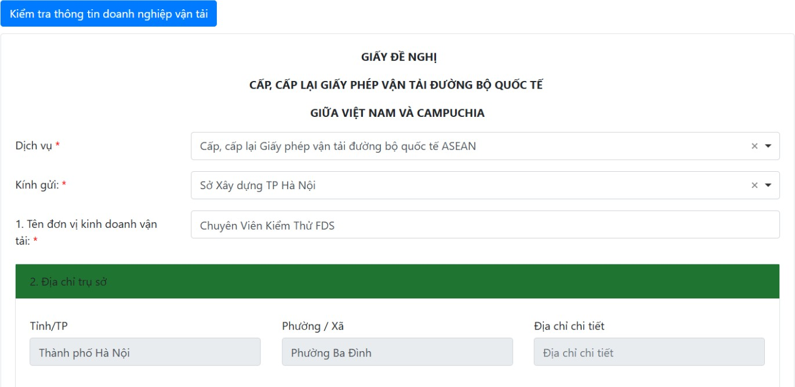
Hình 8- Biểu mẫu điện tử của mẫu đơn, tờ khai

Sau khi hoàn thành, chọn vào nút Tiếp tục để chuyển sang cập nhật thành phần hồ sơ.
Người dân, doanh nghiệp/tổ chức thêm thành phần hồ sơ và thực hiện ký số thành phần hồ sơ (nếu có). Sau khi hoàn tất, chọn vào nút Tiếp tục để chuyển sang cập nhật hình thức nhận kết quả hoặc chọn nút Quay lại để chuyển về cập nhật thông tin hồ sơ.
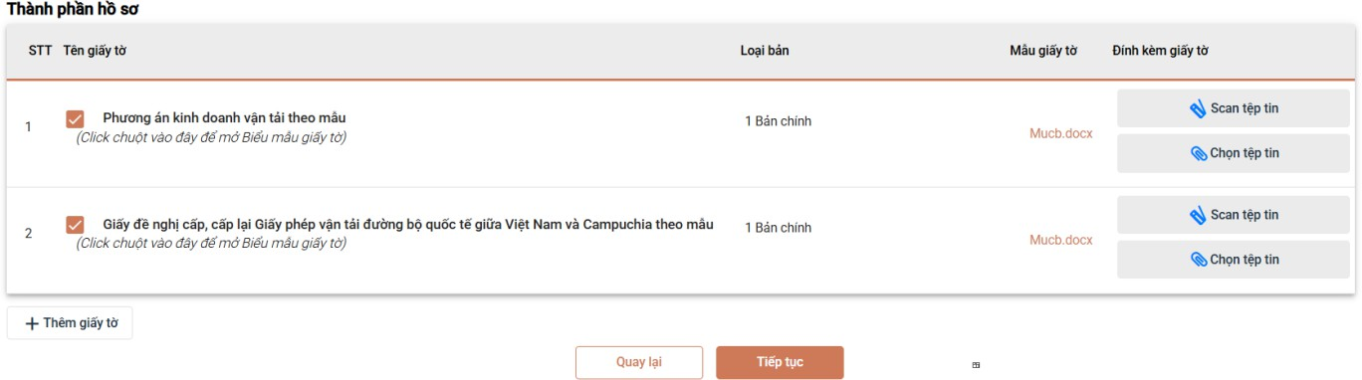
Hình 9- Cập nhật thành phần hồ sơ
Người dân, doanh nghiệp/tổ chức cập nhật thông tin bổ sung, điều chỉnh hình thức nhận kết quả (nếu có). Sau khi hoàn thành, chọn vào nút Tiếp tục để hoàn thành việc nộp hồ sơ hoặc chọn nút Quay lại để chuyển về cập nhật thành phần hồ sơ.
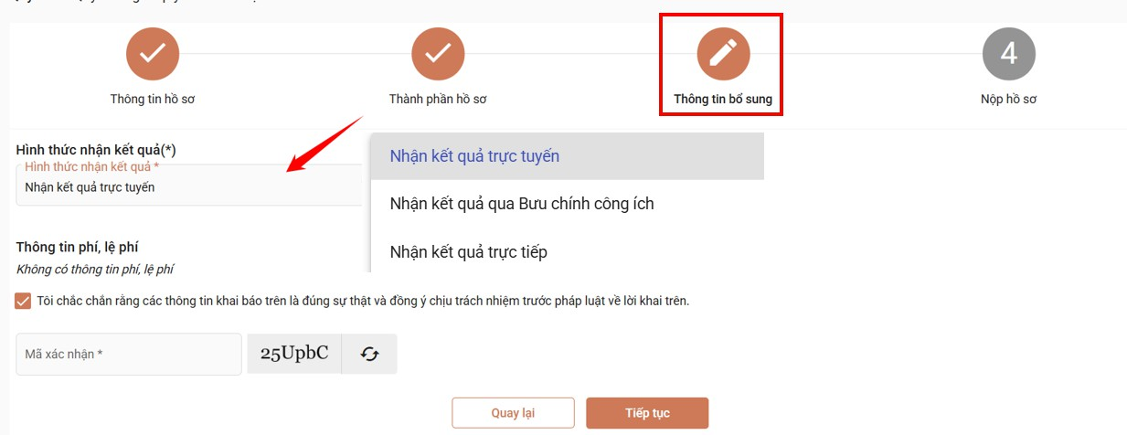
Hình 10- Cập nhật thông tin bổ sung
Sau khi nộp và được hệ thống ghi nhận Nộp hồ sơ thành công, người dân, doanh nghiệp/tổ chức có thể xem thông tin mã hồ sơ đã nộp thành công và sử dụng mã này để tra cứu, theo dõi trạng thái trên Cổng Dịch vụ công Quốc gia.

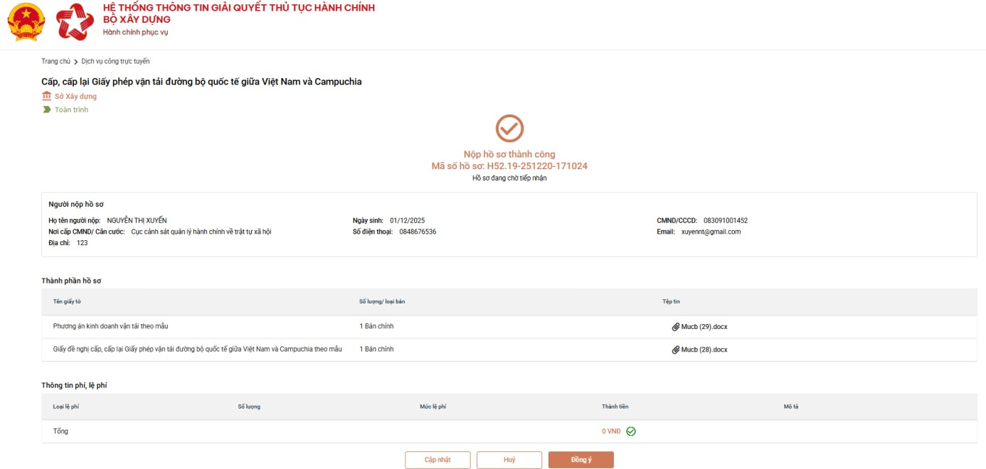
Hình 11- Nộp hồ sơ thành công trên hệ thống Bộ Xây dựng

